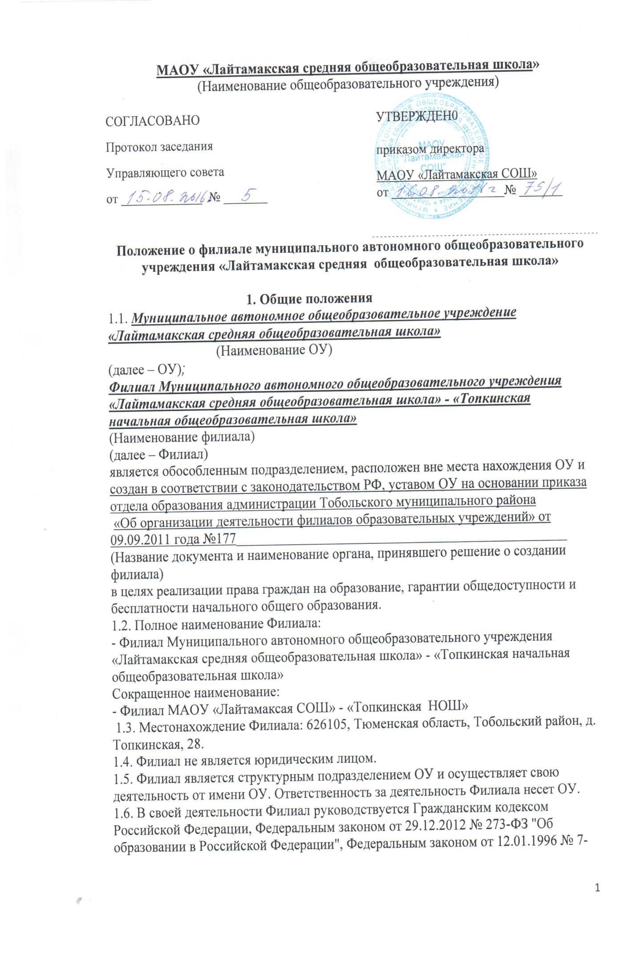
ФЗ "О некоммерческих организациях", другими нормативными правовыми актами, уставом ОУ и настоящим положением.
1.7. Лицензирование и государственная аккредитация Филиала осуществляются в порядке, установленном Федеральным законом от 29.12.2012 № 273-ФЗ "Об образовании в Российской Федерации".
1.8. Филиал осуществляет обучение и воспитание в интересах личности, общества, государства, обеспечивает охрану здоровья и создание благоприятных условий для разностороннего развития личности, в том числе возможности удовлетворения потребности обучающегося в самообразовании и получении дополнительного образования.
1.9. В Филиале создание и деятельность организационных структур политических партий, общественно-политических и религиозных движений и организаций (объединений) не допускается.
1.10. Вопросы, связанные с деятельностью Филиала, не предусмотренные положением о Филиале, регулируются уставом Учреждения.

2. Цели деятельности Филиала. Виды деятельности. Образовательная деятельность Филиала
2.1. Целями деятельности Филиала является:
– формирование общей культуры личности обучающихся на основе усвоения реализуемых образовательной организацией основных общеобразовательных и дополнительных образовательных программ в соответствии с федеральными государственными образовательными стандартами;
– воспитание у обучающихся гражданственности, трудолюбия, уважения к правам и свободам человека, любви к окружающей природе, Родине, семье, формирование здорового образа жизни;
– создание условий для реализации гражданами РФ гарантированного государством права на получение общедоступного и бесплатного дошкольного, начального общего образования.
2.2. Образовательная организация осуществляет следующие основные виды деятельности:
– реализация программы начального общего образования;
– реализация программы дополнительного образования;
– оказание дополнительных образовательных услуг.
Виды и формы дополнительных образовательных услуг определяется уставом ОУ
2.3. Участниками образовательных отношений в Филиале являются обучающиеся Филиала, их родители (законные представители) и педагогические работники Филиала. Права и обязанности участников образовательных отношений Филиала определены уставом ОУ, действующим законодательством РФ.
2.4. Филиал осуществляет прием в первый класс в соответствие с приказом Минобрнауки России от 15.02.2012 № 107 "Об утверждении порядка приема граждан в общеобразовательные учреждения", правилами приема в ОУ, утвержденными приказом руководителя ОУ.
При приеме детей Филиал обязан знакомить их родителей (законных представителей) с уставом ОУ, положением о Филиале, лицензией на право ведения образовательной деятельности, свидетельством о государственной аккредитации и другими документами, регламентирующими осуществление образовательного процесса.
2.5. Учебный год в Филиале начинается 1 сентября.
Продолжительность учебного года составляет не менее 34 недель, в первом классе – 33 недели. Продолжительность каникул в течение учебного года составляет не менее 30 календарных дней, летом – не менее 8 недель. Для учащихся 1-го класса устанавливаются в течение года дополнительные недельные каникулы.
2.6. Количество классов зависит от количества обучающихся и условий, созданных для осуществления образовательного процесса с учетом санитарных норм.
2.7. Филиал работает в режиме пятидневной учебной недели. Программы дополнительного образования Филиал реализует в режиме шестидневной недели.
2.8. Организация образовательного процесса в Филиале строится на основе учебного плана и годового календарного учебного графика.
2.9. Обучение и воспитание в Филиале ведется на русском языке.
2.10. Режим занятий обучающихся, формы, периодичность и порядок текущего контроля успеваемости и промежуточной аттестации обучающихся, порядок и основания перевода, отчисления и восстановления обучающихся, порядок оформления возникновения, приостановления и прекращения отношений между Филиалом и обучающимися и (или) родителями (законными представителями) несовершеннолетних обучающихся регламентируются локальными нормативными актами принятыми ОУ.
2.11. Перевод в следующий класс осуществляется на основании приказа руководителя ОУ.
2.12. Дисциплина в Филиале поддерживается на основе уважения человеческого достоинства всех участников образовательного процесса. Применение методов физического и психического насилия по отношению к обучающимся не допускается.
2.13. В Филиале открыта группа кратковременного пребывания детей для детей в возрасте от 3 до 7 лет по запросам их родителей (законных представителей), по согласованию с Учредителем с целью обеспечения воспитания, обучения, присмотра, ухода и оздоровления детей. Деятельность группы кратковременного пребывания детей регламентируется соответствующим положением, утвержденным руководителем ОУ.

3. Имущество и финансово-хозяйственная деятельность Филиала
3.1. Филиал не имеет собственных прав на имущество и использует имущество ОУ, которое закрепляется за ОУ на праве оперативного управления в порядке, установленном законодательством Российской Федерации
3.2. Филиал использует имущество в соответствии с целями деятельности, определенными настоящим положением, в пределах, установленных законодательством РФ.
3.3. Филиал не вправе отчуждать или иным способом распоряжаться имуществом, в т. ч. самостоятельно сдавать его в аренду, отдавать в залог, передавать во временное пользование.
3.4. Имущество Филиала учитывается на балансе ОУ.
3.5. Финансирование деятельности Филиала осуществляется за счет бюджетных средств предоставляемых ОУ.
3.6. Работники Филиала обязаны принимать меры, способствующие
сохранности и бережному использованию имущества в соответствии с его
назначением.
3.7. Учреждение отчитывается за Филиал перед органами государственной
статистики и органами управления образования по разделу начальная
общеобразовательная школа.
4. Управление Филиалом.
4.1. Управление Филиалом осуществляется в соответствии с законодательством РФ, уставом ОУ и настоящим положением о Филиале. Общее руководство деятельностью Филиала осуществляет директор ОУ
Непосредственное управление Филиалом осуществляет руководитель Филиала (заведующий Филиалом), назначаемый и освобождаемый приказом директора ОУ, подотчетен и подконтролен ему в своей деятельности, руководствуется должностными обязанностями.
4.2. Руководитель Филиала выполняет следующие функции:
– действует от имени ОУ в рамках полномочий, предоставленных ему по доверенности руководителем ОУ и настоящим положением
осуществляет оперативное руководство деятельностью Филиала;
- реализует основные программы начального общего образования в Филиале;
- распоряжается имуществом, выделенным ОУ Филиалу, в пределах предоставленных полномочий;
- предоставляет ОУ отчеты о деятельности Филиала;
– совершает иные действия, необходимые для достижения целей Филиала.
Руководитель Филиала несет в установленном порядке ответственность за не исполнение или ненадлежащее исполнение своих функциональных обязанностей, предусмотренных трудовым договором, Уставом Учреждения, настоящим положением.
4.3.Запрещается занятие должности руководителя Филиала лицами, которые не допускаются к педагогической деятельности по основаниям, установленным трудовым законодательством.
4.4. Руководитель Филиала несет в установленном порядке ответственность за неисполнение или ненадлежащее исполнение своих должностных обязанностей, предусмотренных трудовым договором и должностной инструкцией, утвержденной руководителем ОУ.
4.5. Органы коллегиального управления Филиалом определяются уставом ОУ.
4.6. Штатное расписание утверждается, а комплектование работников Филиала осуществляется руководителем ОУ в соответствии с действующим законодательством РФ, уставом ОУ, на основании учебного плана, количества учащихся и нормативов финансирования.
4.7. Для работников Филиала работодателем является ОУ.
4.8. Трудовые отношения работников Филиала регулируются трудовым договором, условия которого не должны противоречить законодательству РФ о труде.
4.9. Педагогические и другие работники Филиала принимаются на работу, увольняются с работы руководителем ОУ.

5. Создание, реорганизация и ликвидация Филиала
5.1. Решение о создании, реорганизации или ликвидации Филиала принимает учредитель ОУ.
5.2. Порядок создания, реорганизации и ликвидации Филиала определяется уставом ОУ и действующим законодательством РФ.
5.3. Принятие решения о ликвидации Филиала допускается на основании положительного заключения комиссии по оценке последствий такого решения.
5.4. Принятие решения о ликвидации Филиала не допускается без учета мнения жителей сельского поселения, на территории которого расположен Филиал.
5.5. Наименование Филиала устанавливается при его создании.
5.6. Филиал может быть переименован учредителем ОУ на основании ходатайства ОУ.
5.7. Наименование Филиала, его местонахождение вносятся в Устав ОУ в установленном порядке.
5.8. Регистрация Филиала проводится по фактическому адресу.
5.9. В случае прекращения деятельности Филиала Учредитель берет на себя ответственность за перевод обучающихся в другие общеобразовательные учреждения по согласованию с их родителями (законными представителями).

